今日动态

11月24日 星期五 来园13人
一、来园
能主动爬楼梯签到的小朋友有：汪语晗，万洛依，朱长睿，唐煜，卢彦霖，张子毅，朱瑾玥，储奕，高语汐，郭奕鸣。
今天坚持来园的小朋友有：汪语晗，万昊羽，万洛依，朱长睿，唐煜，卢彦霖，汪刘懿，季萱菡，张子毅，朱瑾玥，储奕，高语汐，郭奕鸣。
二、区域游戏

区域 | 游戏幼儿
图书区 | 季萱菡，卢彦霖
智慧区 | 汪刘懿，张子毅
建构区 | 朱瑾玥，储奕，唐煜
娃娃家 | 高语汐，万洛依
美工区 | 汪语晗，万昊羽，朱长睿，郭奕鸣

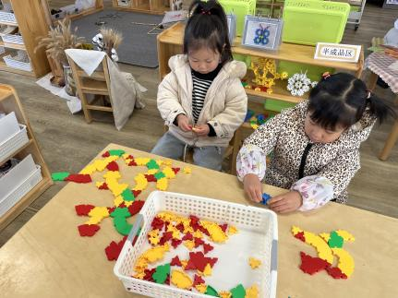 | 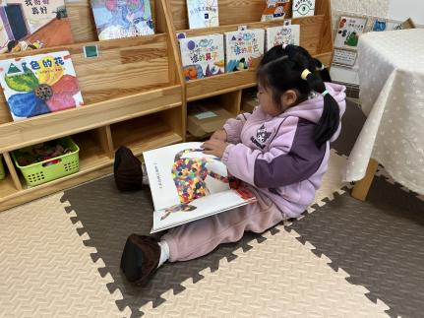 | 
三、户外活动
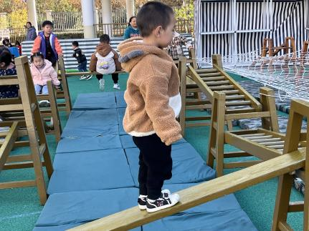  我在走平衡木。 | 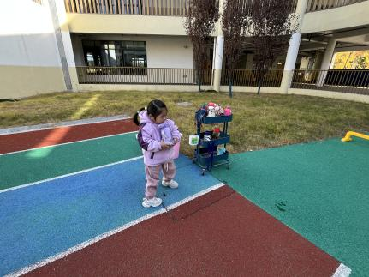  我在喝水休息。 | 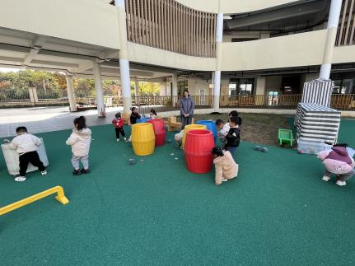  我们的躲避沙包。
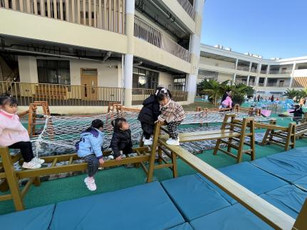  我在走独木桥。 | 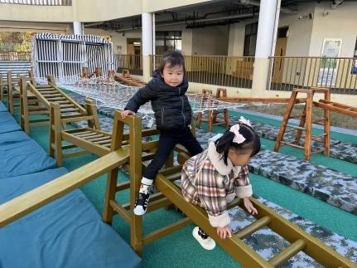  小手扶着慢慢通过。 | 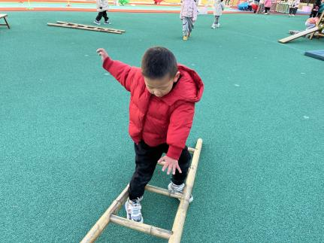  我在蹦跳。

- 午餐
午餐活动中做好餐前小事的小朋友有：万昊羽，万洛依，朱长睿，唐煜，季萱菡，张子毅，朱瑾玥，储奕，高语汐。
就餐时桌面能够保持干净的小朋友有：汪语晗，万洛依，朱长睿，卢彦霖，汪刘懿，季萱菡，张子毅，高语汐，郭奕鸣。

五、家园配合
今天周五不上延时班请大家准时来接哦。

